Dobrý deň,  
aj napriek komplikáciám som na vás nezabudla, aby ste si nemysleli že máte voľno, máme prácu z domu. Napriek tomu že nie som pri vás, našla som skvelý spôsob výučby. Keďže by sme mali zapájať vypínače ale akosi panely doma asi nemáte tak to urobíme nasledovne:

Pozriete si video na youtube a napíšete si stručný návod ako sa to vykonáva pripojenie elektrického rozvodu a na čo je nutné dohľadnúť. Viem video je v poľštine ale myslim že ste dosť inteligentný jedinci aby ste to pochopili...

+ nakresliť obrázok

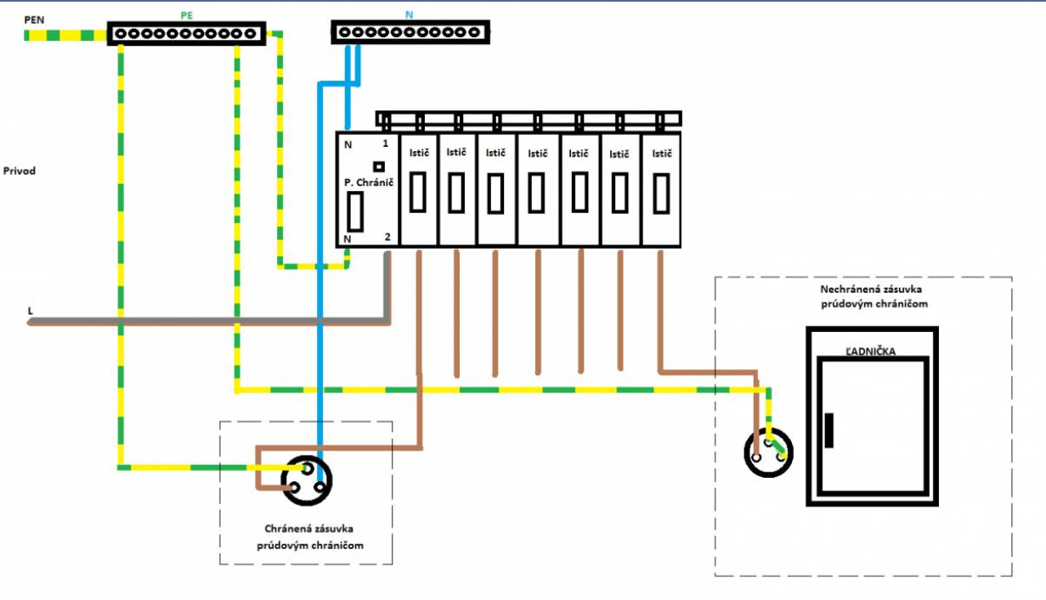

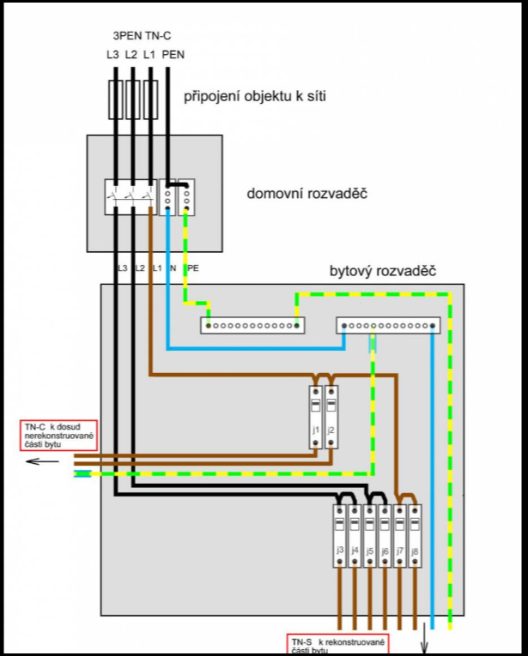

Video:

1. <https://www.youtube.com/watch?v=cHW5wN8WgUY>

2. <https://www.youtube.com/watch?v=xOCy9cGv5r4>  
  
Prajem prijemný zvyšok dňa.   
  
S pozdravom Jasaňová